1978—2012年我国城市及农村居民人均住房面积情况
单位：平方米
年份 | 城市居民人均住宅建筑面积 | 农村居民人均住宅建筑面积 | 年份 | 城市居民人均住宅建筑面积 | 农村居民人均住宅建筑面积
1978 | 6.7 | 8.1 | 1996 | 17.03 | 21.7
1979 | 6.9 | 8.4 | 1997 | 17.78 | 22.5
1980 | 7.18 | 9.4 | 1998 | 18.66 | 23.3
1981 | 7.7 | 10.2 | 1999 | 19.42 | 24.2
1982 | 8.2 | 10.7 | 2000 | 20.25 | 24.8
1983 | 8.7 | 11.6 | 2001 | 20.8 | 25.7
1984 | 9.1 | 13.6 | 2002 | 22.79 | 26.5
1985 | 10.02 | 14.7 | 2003 | 23.7 | 27.2
1986 | 12.44 | 15.3 | 2004 | 25.0 | 27.9
1987 | 12.74 | 16.0 | 2005 | 26.1 | 29.7
1988 | 13.0 | 16.6 | 2006 | 27.1 | 30.7
1989 | 13.45 | 17.2 | 2007 | 28.0 | 31.6
1990 | 13.65 | 17.8 | 2008 | 28.3 | 32.4
1991 | 14.17 | 18.5 | 2009 | 31.3 | 33.6
1992 | 14.79 | 18.9 | 2010 | 31.6 | 34.1
1993 | 15.23 | 20.7 | 2011 | 32.7 | 36.2
1994 | 15.69 | 20.2 | 2012 | 32.9 | 37.1
1995 | 16.29 | 21.0

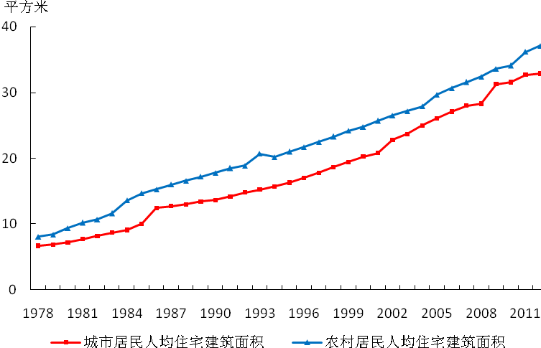
1978—2012年我国城市及农村居民人均住房面积情况

